**CHƯƠNG 1: ĐỊA LÍ DÂN CƯ VIỆT NAM**

**Bài 1: DÂN TỘC VÀ DÂN SỐ**

(2 tiết)

**I. MỤC TIÊU**

Sau bài học này, giúp học sinh:

**1. Kiến thức**

- Trình bày được đặc điểm phân bố các dân tộc Việt Nam.

- Phân tích được sự thay đổi cơ cấu tuổi và giới tính của dân cư.

- Vẽ và nhận xét được biểu đồ về gia tăng dân số.

**2. Năng lực**

**\* Năng lực chung:**

- Tự chủ và tự học: tự đọc sách và học liệu tham khảo, chủ động trong làm việc nhóm.

- Giao tiếp và hợp tác: thông qua thông qua các hoạt động nhóm và phương pháp dạy học thảo luận, …

**\* Năng lực đặc thù:**

- Giải thích các hiện tượng và quá trình địa lí: Mô tả được sự phân hoá không gian của các hiện tượng dân cư, quần cư; giải thích được một số nhân tố tác động tới sự phân hóa đó qua một ví dụ cụ thể. Phân tích tác động của điều kiện tự nhiên và tài nguyên thiên nhiên tới sự phân bố dân cư.

- Cập nhật thông tin, liên hệ thực tế: Biết tìm kiếm các thông tin từ các nguồn tin cậy để cập nhật tri thức, số liệu,... về dân số Việt Nam.

- Khai thác Internet phục vụ môn học: lấy thông tin về văn hóa các dân tộc trên các web

- Tìm hiểu địa lí: vẽ được biểu đồ thể hiện tỉ lệ gia tăng dân số của nước ta

**3. Phẩm chất**

- Yêu nước: có ý thức bảo vệ các di sản văn hóa, tích cực tham gia các hoạt động bảo vệ, phát huy giá trị của di sản văn hoá của các dân tộc.

- Nhân ái: tôn trọng sự đa dạng về văn hoá của các dân tộc trong cộng đồng dân tộc Việt Nam và các dân tộc khác.

**II. THIẾT BỊ DẠY HỌC VÀ HỌC LIỆU**

1. **Giáo viên**

- Bảng nhóm, bút lông.

- Phiếu học tập.

- Hình ảnh các dân tộc Việt Nam

1. **Học sinh**

- Sách giáo khoa, vở ghi.

- Giấy note làm bài tập trên lớp.

- Atlat Địa lí Việt Nam.

- Giấy A3,4; bút lông màu….để vẽ sơ đồ tư duy

**III. TIẾN TRÌNH DẠY HỌC**

**1. Xác định vấn đề/Nhiệm vụ học tập/Mở đầu (5 phút)**

*a) Mục tiêu:* Tạo hứng thú cho HS ở tiết đầu tiên của môn Địa lí.

*b) Nội dung:* HS chơi trò chơi “Siêu trí nhớ”

*c) Sản phẩm:* Câu trả lời của HS.

*d) Tổ chức thực hiện:*

**- Chuyển giao nhiệm vụ:**

**+** GV phổ biến luật chơi:

* *GV chia lớp thành 6-8 nhóm chơi.*
* *GV cho HS xem qua về các hình ảnh của các dân tộc Việt Nam, sau đó HS có 2 phút để nghiên cứu về đặc trưng về trang phục của các dân tộc trên hình ảnh.*

|  |  |  |
| --- | --- | --- |
| D:\GIÁO ÁN\9\BÀI 1\Hình ảnh các dân tộc Việt Nam\297347551_1302707463599724_7317011686889128294_n.jpg | D:\GIÁO ÁN\9\BÀI 1\Hình ảnh các dân tộc Việt Nam\297547196_1302707383599732_8413926325921915967_n.jpg | D:\GIÁO ÁN\9\BÀI 1\Hình ảnh các dân tộc Việt Nam\297873216_1302707143599756_3007401828621168643_n.jpg |
| D:\GIÁO ÁN\9\BÀI 1\Hình ảnh các dân tộc Việt Nam\298014569_1302706466933157_8000788578655794793_n.jpg | D:\GIÁO ÁN\9\BÀI 1\Hình ảnh các dân tộc Việt Nam\298213106_1302706756933128_7737164791794397982_n.jpg | D:\GIÁO ÁN\9\BÀI 1\Hình ảnh các dân tộc Việt Nam\298240262_1302707593599711_2959159609779002361_n.jpg |
| D:\GIÁO ÁN\9\BÀI 1\Hình ảnh các dân tộc Việt Nam\298405608_1302706753599795_8917992692108628500_n.jpg | D:\GIÁO ÁN\9\BÀI 1\Hình ảnh các dân tộc Việt Nam\298450581_1302707183599752_7711615382731346720_n.jpg | D:\GIÁO ÁN\9\BÀI 1\Hình ảnh các dân tộc Việt Nam\298581361_1302707233599747_5505698108912356291_n.jpg |
| D:\GIÁO ÁN\9\BÀI 1\Hình ảnh các dân tộc Việt Nam\298623065_1302707243599746_1045486164330404855_n.jpg | D:\GIÁO ÁN\9\BÀI 1\Hình ảnh các dân tộc Việt Nam\298612545_1302706733599797_7795517452047804035_n.jpg | D:\GIÁO ÁN\9\BÀI 1\Hình ảnh các dân tộc Việt Nam\298699730_1302707373599733_3844188243889823947_n.jpg |
| D:\GIÁO ÁN\9\BÀI 1\Hình ảnh các dân tộc Việt Nam\298828659_1302707503599720_2481548797401734711_n.jpg | D:\GIÁO ÁN\9\BÀI 1\Hình ảnh các dân tộc Việt Nam\298829968_1302706470266490_2555762351199393247_n.jpg | D:\GIÁO ÁN\9\BÀI 1\Hình ảnh các dân tộc Việt Nam\298916850_1302706816933122_6163524358691659190_n.jpg |

* *Hết thời gian nghiên cứu GV cho chiếu 5 trong số các dân tộc nêu trên (đã che tên), Hs ở dưới ghi chú vào giấy note theo thứ tự từ 1 đến 5*

**- Thực hiện nhiệm vụ:**

+ HS chơi trò chơi theo sự điều khiển của GV

**- Báo cáo, thảo luận:**

+ Các nhóm đổi đáp án và chấm chéo cho nhau.

+ GV cập nhật đáp án trên màn hình.

**- Kết luận, nhận định:**

+ GV khen ngợi phần trả lời của HS.

+ GV đưa ra kết quả của trò chơi

+ Giới thiệu nội dung bài mới, cấu trúc của nội dung bài học môn Địa lí trong chương trình lớp 9 và vào bài 1.

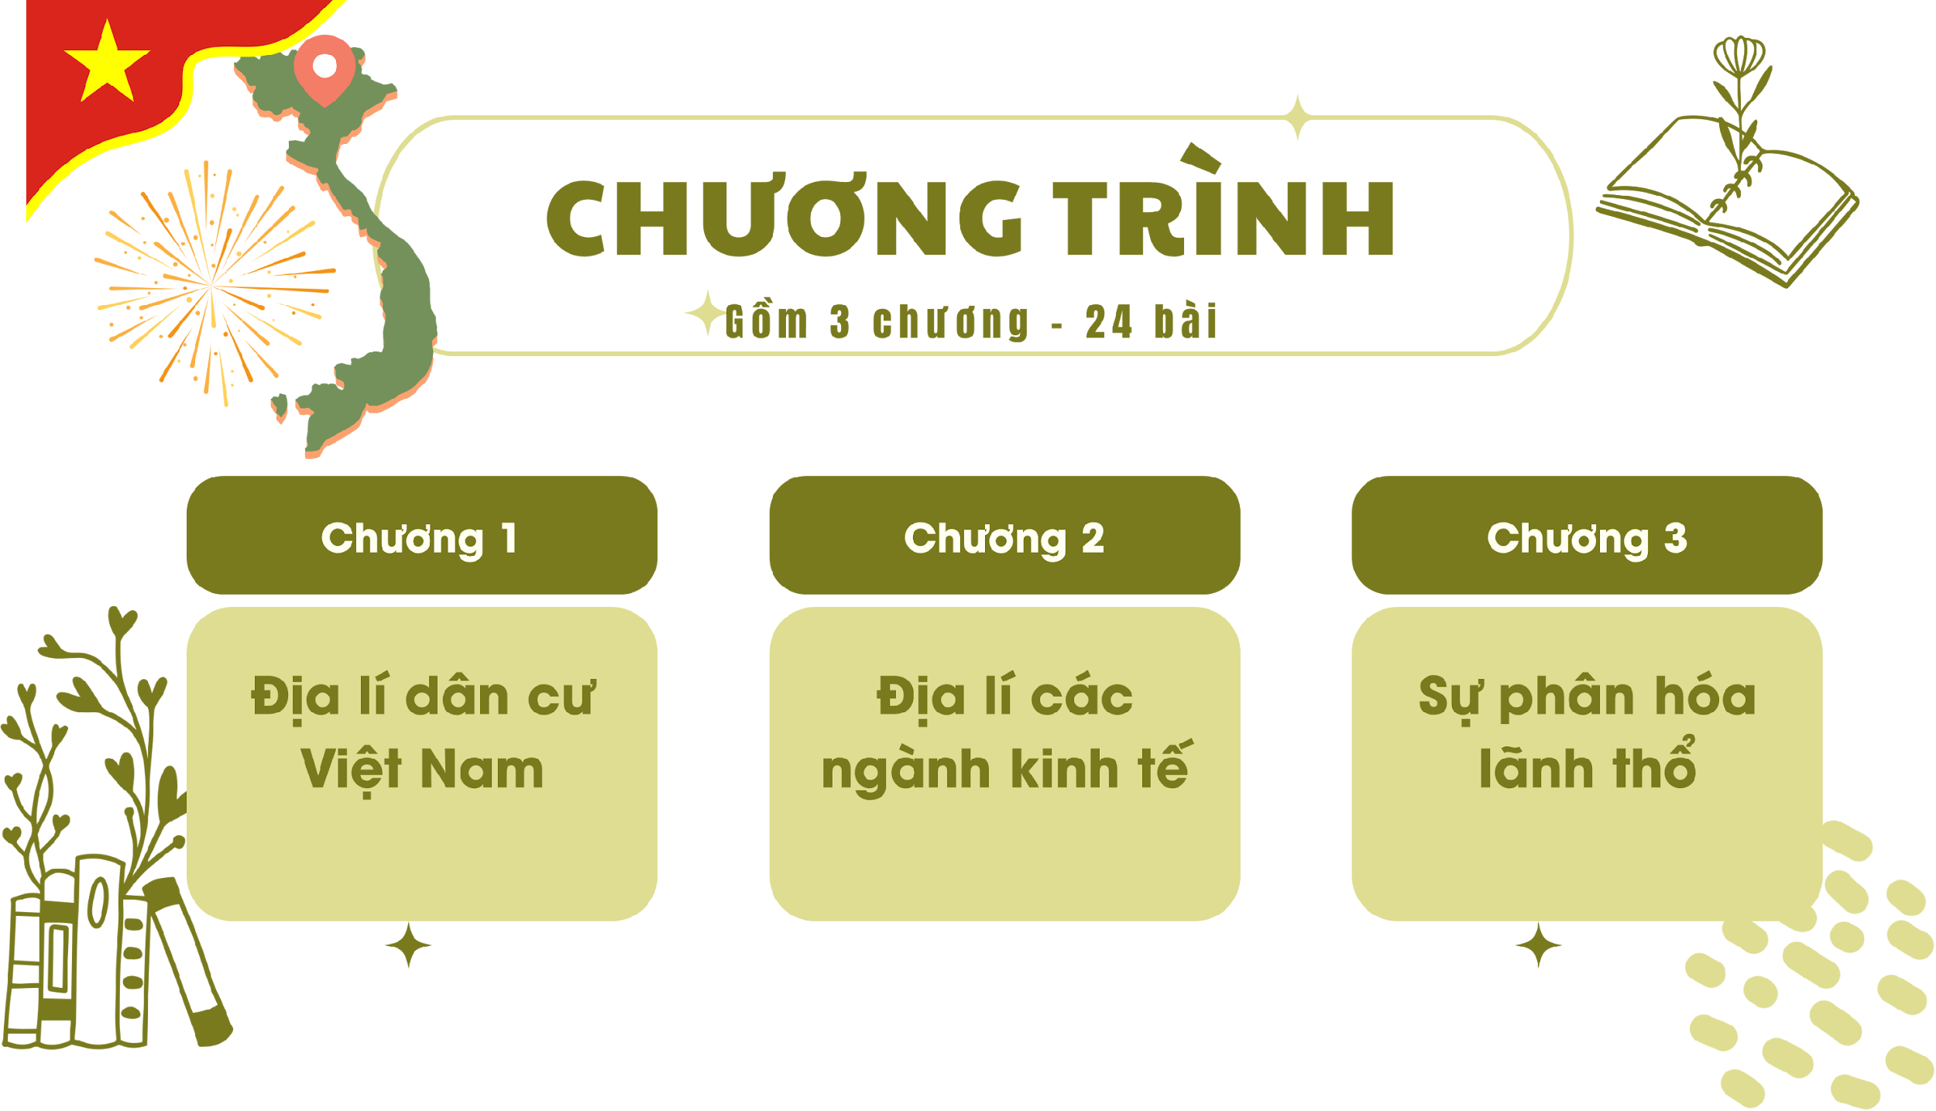

**2. Hình thành kiến thức mới (75 phút)**

**Hoạt động 1: TÌM HIỂU VỀ DÂN TỘC**

*a) Mục tiêu:*

- Trình bày được đặc điểm phân bố các dân tộc Việt Nam.

- Đọc được bản đồ phân bố dân tộc Việt Nam.

*b) Nội dung:*HS làm việc nhóm và cả lớp để tìm hiểu về quy mô dân số và các đặc điểm dân số của Việt Nam.

*Nhiệm vụ 1:*5,3: người Việt Nam đang sinh sống ở nước ngoài; 54: số dân tộc; 85%: tỉ trọng dân tộc Kinh trong tổng số dân; 15%: tỉ trọng các dân tộc thiểu số

*Nhiệm vụ 2:*nội dung ghi bài

*c) Sản phẩm:*

*d) Tổ chức thực hiện*

**- Chuyển giao nhiệm vụ:**

**+ Nhiệm vụ 1:** hoạt động cả lớp: Giáo viên nêu các con số ở trên bảng: 5,3; 54; 85; 15 yêu cầu học sinh đọc sách giáo khoa và nhanh chóng giơ tay phát biểu xác định các con số ở trên bảng thể hiện chỉ số nào của dân số Việt Nam.

**+ Nhiệm vụ 1:** hoạt động nhóm: Giáo viên chia lớp thành các nhóm nhỏ (3/6/9) và giao nhiệm vụ cho học sinh tìm hiểu theo nội dung như sau:

**Nhóm 1:** Các dân tộc ở Việt Nam sinh sống khắp trên toàn lãnh thổ.

**Nhóm 2:** Phân bố dân tộc ở Việt Nam có sự thay đổi.

**Nhóm 3:** Người Việt Nam ở nước ngoài là một bộ phận của các dân tộc Việt Nam.

**- Thực hiện nhiệm vụ:**

**+ Nhiệm vụ 1:** Học sinh giơ tay phát biểu

**+ Nhiệm vụ 2:** Các nhóm học sinh làm việc trong thời gian 2 phút

**- Báo cáo, thảo luận:**

**+ Nhiệm vụ 1:** Học sinh giơ tay phát biểu

**+ Nhiệm vụ 2:** Giáo viên gọi học sinh bất kỳ trong nhóm lên trình bày, các học sinh trong nhóm đó hoặc các nhóm có cùng nội dung bổ sung cho hoàn chỉnh.

+ Các học sinh thuộc nhóm khác thảo luận, đặt câu hỏi để làm rõ vấn đề.

+ Giáo viên cho học sinh khai thác Bản đồ phân bố dân các dân tộc của Việt Nam trong Atlat/ bản đồ (Xem phần phụ lục) để thấy rõ được sự phân bố của dân cư cũng như sự đan xen của các dân tộc.

+ Giáo viên mở rộng về sự phân bố dân cư cũng như các dân tộc sinh sống tại địa phương bằng cách quan sát trên Atlat/ bản đồ. Đắk Lắk hiện là tỉnh có nhiều dân tộc sinh sống nhất - 49 dân tộc.

|  |  |
| --- | --- |
|  |  |

**- Kết luận, nhận định:**

+ GV chuẩn kiến thức

+ HS ghi bài

**Hoạt động 2: TÌM HIỂU VỀ DÂN SỐ**

*a) Mục tiêu:* HS phân tích các bảng số liệu và rút ra kiến thức về gia tăng dân số, sự thay đổi cơ cấu tuổi và giới tính của dân cư.

*b) Nội dung:* HS nhận xét bảng số liệu 1.1, 1.2, hình 1

*c) Sản phẩm:*

- Câu trả lời của HS.

|  |
| --- |
| **Nhóm 1) Bảng 1.1. Số dân và tỉ lệ gia tăng dân số nước ta, giai đoạn 1989 - 2021**  - Trong giai đoạn 1989-2021:   * Quy mô dân số đông, tăng nhanh (tăng 1,53 lần) * Tỷ lệ gia tăng dân số giảm đi 2,23 lần   → Dân số tăng nhanh nên nguồn lao động dồi dào và thị trường tiêu thụ rộng lớn. Tuy nhiên quy mô dân số lớn nên cũng gây sức ép lên việc làm, xã hội và môi trường…..  → Tỉ lệ gia tăng dân số giảm so với giai đoạn trước đã làm giảm sức ép lên kinh tế xã hội.  **Nhóm 2) Bảng số liệu 1.2:** Cơ cấu dân số theo nhóm tuổi của Việt Nam, giai đoạn 1999 - 2021  - Trong giai đoạn 1989-2021:   * Nhóm tuổi từ 0 đến 14 giảm 9% * Nhóm tuổi từ 15 đến 64 tăng lên 6,5%; chiếm tỷ trọng cao nhất. * Nhóm tuổi trên 65 tăng lên 2,5%; chiếm tỷ trọng thấp nhất.   → Cơ cấu dân số trẻ nên có lực lượng lao động dồi dào, sức ép lên vấn đề việc làm.  → Việt Nam đang ở trong thời kỳ dân số vàng và có xu hướng già hoá dân số >>> ảnh hưởng tới nguồn lao động trong tương lai.  **Nhóm 3) Hình 1:** Tỷ số giới tính của Việt Nam giai đoạn 1989 - 2021  - Trong giai đoạn 1989-2021:  + Tỷ số giới tính nam/100 nữ tăng lên 5,2 nam  + Nữ nhiều hơn nam  → Sự chênh lệch giới tính khi sinh ngày càng gay gắt, ảnh hưởng lớn đến xã hội. |

*d) Tổ chức thực hiện:*

**- Chuyển giao nhiệm vụ:**

+ Giáo viên chia lớp thành 3 nhóm, nhóm 1 nhận xét bảng 1.1, nhóm 2 nhận xét bảng 1.2, nhóm 3 nhận xét hình 1. Đánh giá ảnh hưởng của đặc điểm dân số đó đối với sự phát triển kinh tế xã hội của nước ta.

Bảng 1.1. Số dân và tỉ lệ gia tăng dân số nước ta, giai đoạn 1989 - 2021

|  |  |  |  |  |
| --- | --- | --- | --- | --- |
| **Năm** | **1989** | **1999** | **2009** | **2021** |
| Số dân *(triệu người)* | 64,4 | 76,5 | 86,0 | 98,5 |
| Tỉ lệ gia tăng dân số *(%)* | 2,10 | 1,51 | 1,06 | 0,94 |

Bảng 1.2. Cơ cấu dân số theo nhóm tuổi của Việt Nam, giai đoạn 1999 - 2021

*(Đơn vị: %)*

|  |  |  |  |  |
| --- | --- | --- | --- | --- |
| **Năm**  **Nhóm tuổi** | **1999** | **2009** | **2019** | **2021** |
| 0 — 14 tuổi | 33,1 | 24,5 | 24,3 | 24,1 |
| 15-64 tuổi | 61,1 | 69,1 | 68,0 | 67,6 |
| Từ 65 tuổi trở lên | 5,8 | 6,4 | 7,7 | 8,3 |

Hình 1. Tỷ số giới tính của Việt Nam giai đoạn 1989 - 2021

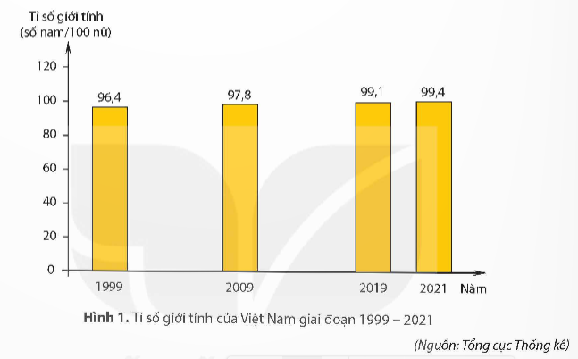

**Thực hiện nhiệm vụ:**

+ Học sinh nhận xét ra giấy nháp trong thời gian 2 phút.

**- Báo cáo, thảo luận:**

+ Hết giờ, GV gọi các HS lên bảng trình bày lần lượt từng bảng số liệu để làm rõ từng đơn vị kiến thức.

+ Giáo viên hỏi thêm một số câu hỏi để dẫn dắt học sinh hoàn thành nội dung học tập:

* *Dân số của Việt Nam đứng thứ mấy của thế giới là thứ mấy của Đông Nam Á?*
* *GV cho HS cập nhật dân số hiện nay của Việt Nam trên web danso.org*
* GV cho HS thực hiện kĩ thuật 3x3 trong thời gian 2 phút với vấn đề mất cân bằng giới tính khi sinh

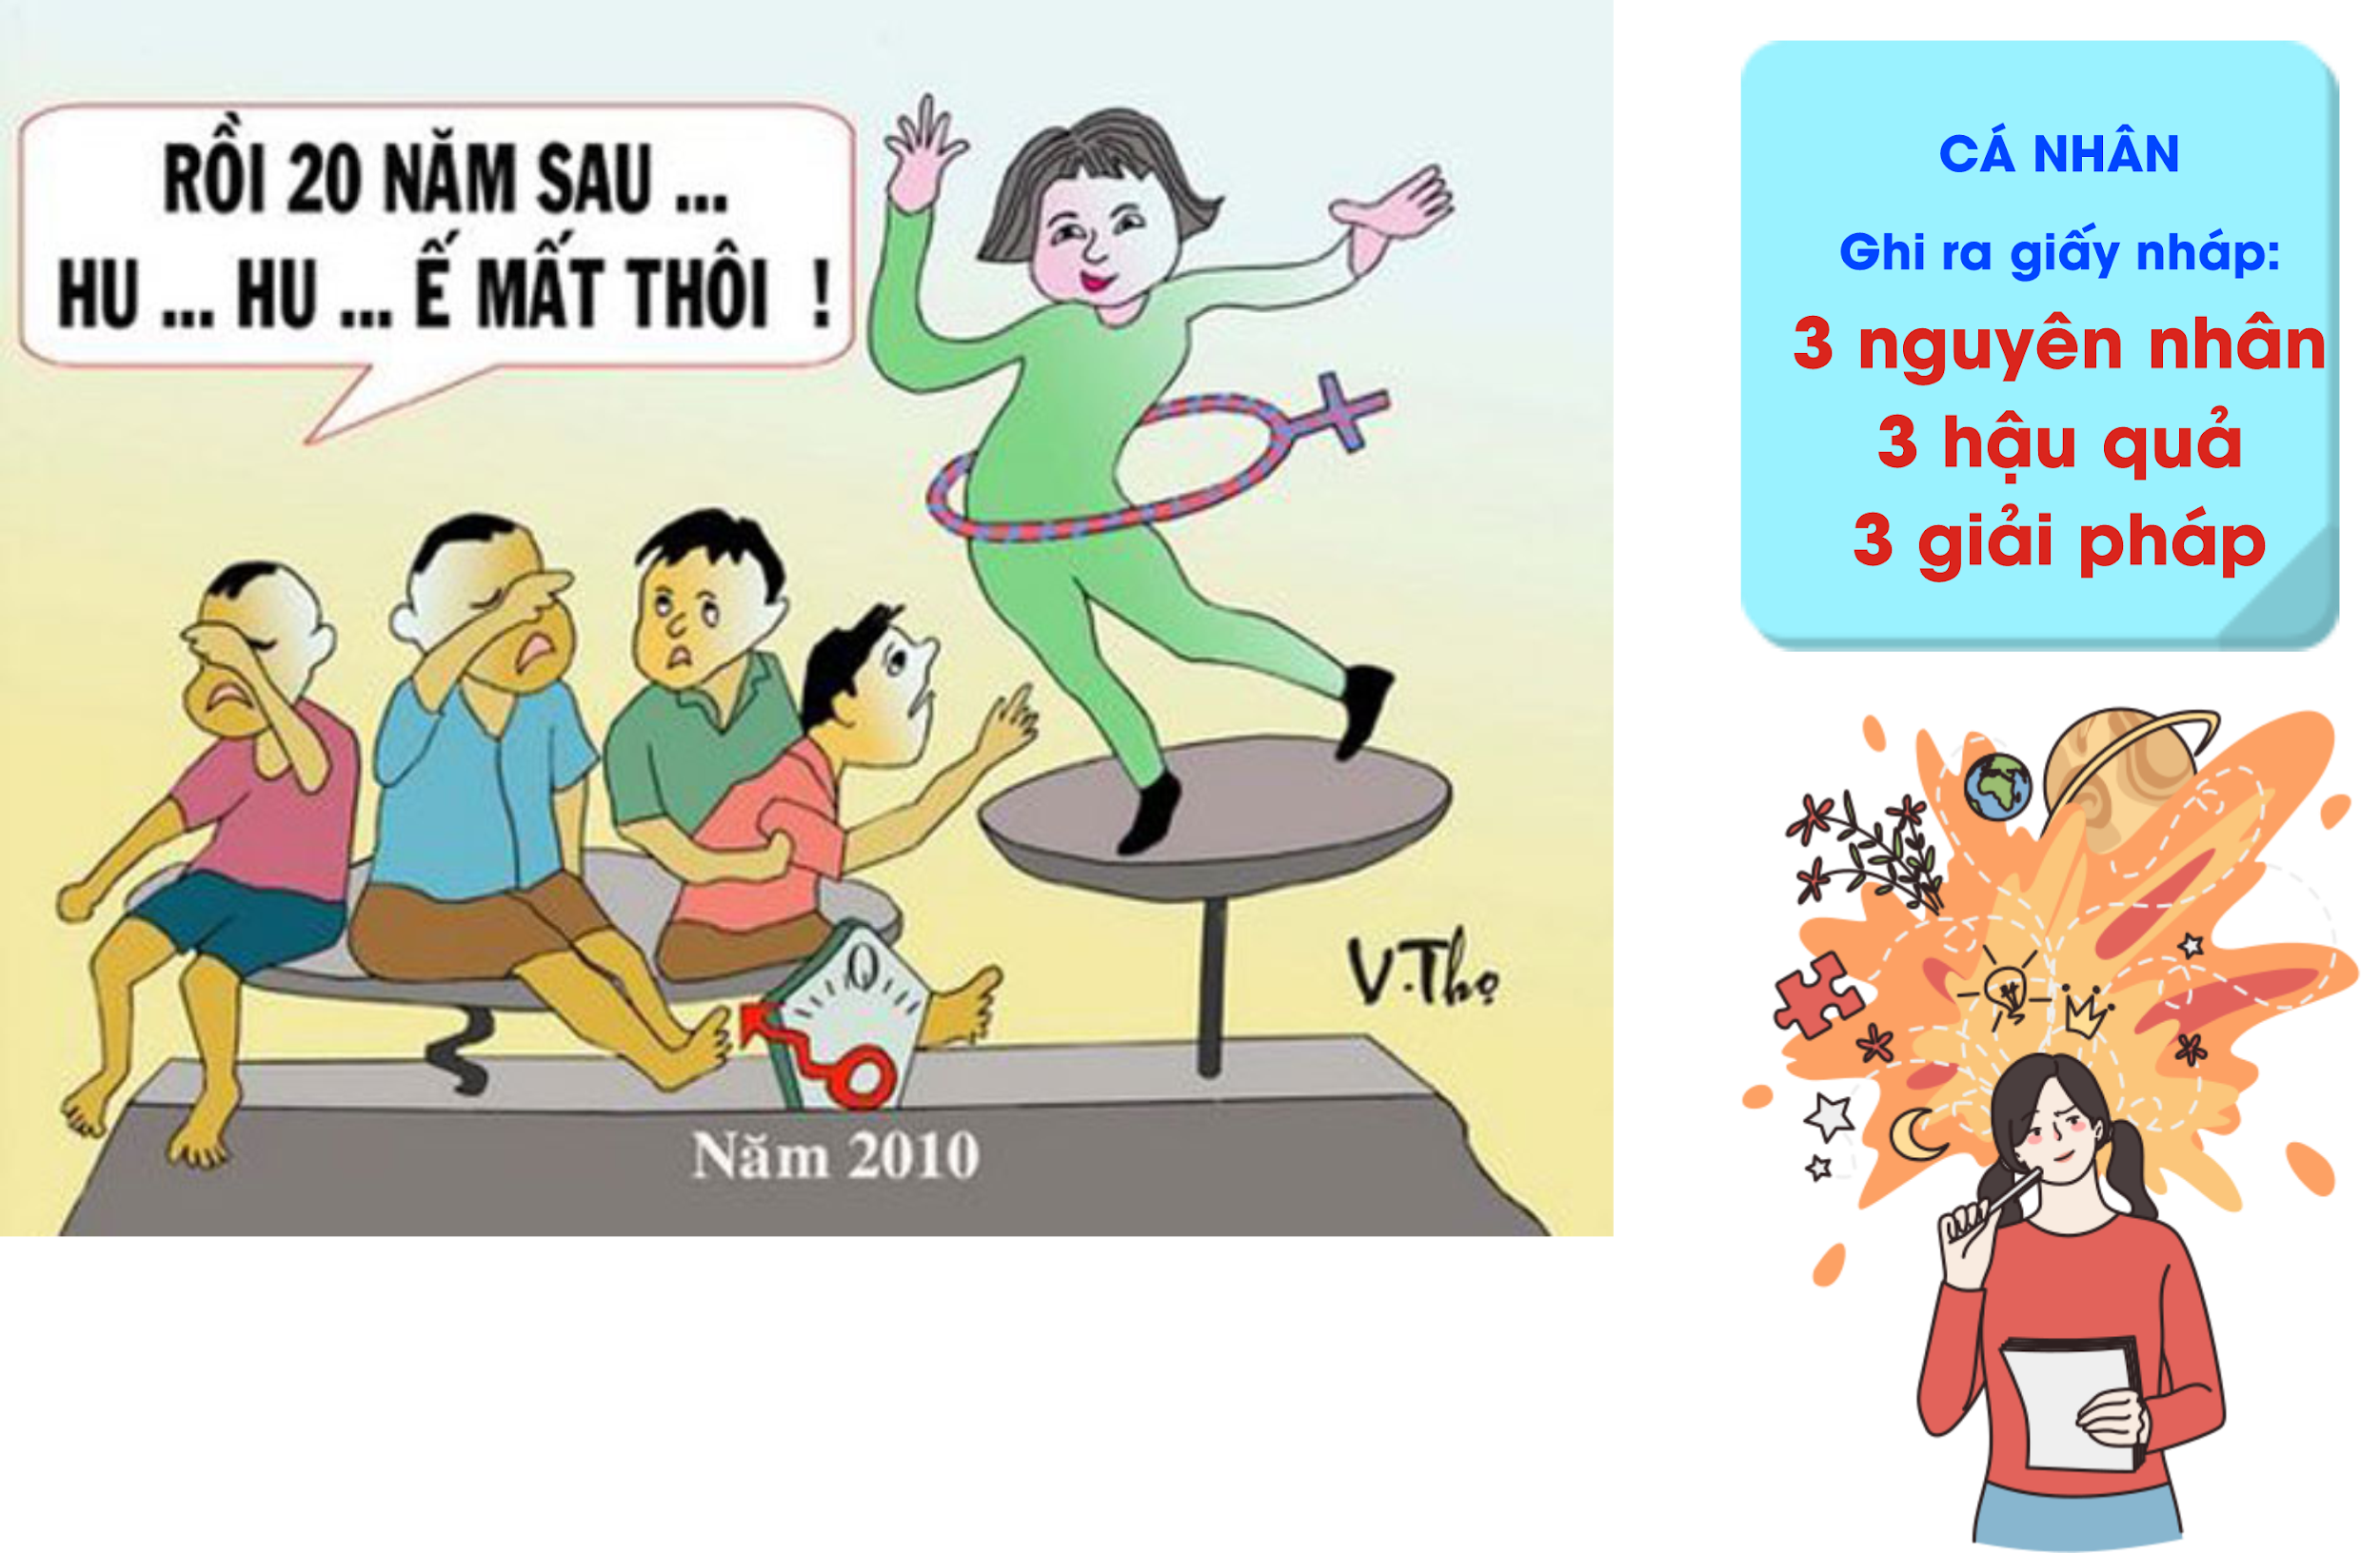

Học sinh thảo luận để tìm hiểu ra nguyên nhân và hậu quả của quá trình mất cân bằng giới tính khi sinh

→ Nguyên nhân của tình trạng mất cân bằng giới tính khi sinh:

* Yếu tố thứ nhất là tâm lý chuộng con trai. Yếu tố này có căn nguyên trực tiếp từ những đòi hỏi của cấu trúc hộ gia đình theo hình thái phụ hệ và sống bên nhà chồng, trong đó phụ nữ và trẻ em gái có vị thế xã hội, kinh tế, và hình ảnh thấp kém hơn, dẫn tới việc họ có ít quyền hạn hơn. An sinh khi về già là một yếu tố bổ sung, vì cha mẹ mong chờ con trai chứ không phải con gái sẽ là chỗ dựa cho mình trong cuộc đời.
* Yếu tố thứ hai là sự phát triển của công nghệ chẩn đoán trước sinh tạo điều kiện cho cha mẹ biết trước giới tính của thai nhi. Cùng với nạo phá thai, kể cả hợp pháp hay phi pháp, việc xác định giới tính thai có thể dẫn tới việc chấm dứt thai kỳ. TSGTKS tăng ở một số nước thực tế thường liên quan đến sự phát triển của công nghệ siêu âm thông qua hệ thống y tế tư nhân. Trong tương lai có thể sẽ có những công nghệ mới khiến cho việc lựa chọn giới tính con cái thậm chí còn dễ dàng hơn.
* Ngoài những yếu tố cung cầu trên, yếu tố thứ ba là mức sinh thấp, vì yếu tố này làm tăng nhu cầu lựa chọn giới tính, do giảm xác suất sinh con trai khi quy mô gia đình trở nên nhỏ hơn. Những quy định hạn chế mức sinh của từng nơi và mức sinh giảm nhanh tự phát xuống dưới mức sinh thay thế thường buộc những cha mẹ muốn có con trai song vẫn duy trì quy mô gia đình nhỏ phải dùng đến biện pháp lựa chọn giới tính thai nhi.

Theo <https://vietnam.unfpa.org/sites/default/files/pub-pdf/APRO_mat%20can%20bang%20gioi%20khi%20sinh_2013.pdf>

Gv cho Hs xem thêm video về dân số già hóa <https://www.youtube.com/watch?v=fLQEgcaqDis>

**- Kết luận, nhận định:**

+ GV: Nhận xét, khen ngợi phần làm việc của HS.

+ GV đưa ra kết quả chính xác để HS sai sửa bài.

+ HS: Lắng nghe, ghi bài.

**3. LUYỆN TẬP (7 phút)**

*a) Mục tiêu:* Kiểm tra, ôn tập lại nội dung đã học, vận dụng kiến thức và thực tiễn để tuyên truyền không lựa chọn giới tính khi sinh.

*b) Nội dung:* HS đặt slogan và chơi trò chơi ghép - nối về các đặc điểm của dân số Việt Nam.

*c) Sản phẩm:*

- Câu trả lời miệng/ trên PHT (phụ lục) của HS.

|  |  |
| --- | --- |
| A | B |
| 98,5 triệu người | Quy mô dân số |
| 54 | Số lượng dân tộc |
| 85% | Cơ cấu số lượng dân tộc Kinh |
| Khơ-me, Chăm và Hoa | Những dân tộc thiểu số sống ở đồng bằng |
| Giảm | Tỷ lệ gia tăng dân số tự nhiên |
| Tăng | Dân số nam |
| Trung du, miền núi | Phân bố thưa thớt, đa số dân tộc ít người |
| Đồng bằng | Mật độ cao |
| Cơ cấu dân số | Trẻ |
| Xu hướng biến động của cơ cấu dân số | Già hóa |

*d) Tổ chức thực hiện:*

**- Chuyển giao nhiệm vụ:**

**Nhiệm vụ 1:** Đặt slogan để tuyên truyền về vấn đề: **Không lựa chọn giới tính khi sinh**

**Nhiệm vụ 2:** Học sinh chơi trò chơi ghép - nối về các đặc điểm của dân số Việt Nam

GV phát cho HS bộ thẻ/ phiếu ghép nối ở phụ lục hoặc cho HS chơi trực tuyến <https://wordwall.net/resource/69809817>

**- Thực hiện nhiệm vụ:** HS chơi trò chơi trong thời gian 2 phút ghép các thẻ ở cột A khớp với các thẻ ở cột B.

**- Báo cáo, thảo luận:** GV chiếu đáp án/ gọi HS trả lời; các nhóm tự chấm điểm và thảo luận các câu sai/ không trả lời được

**- Kết luận, nhận định:**

+ GV nhận xét bài làm, thái độ của các HS.

**4. VẬN DỤNG (3 phút)**

*a) Mục tiêu:* Vẽ biểu đồ thể hiện tỉ lệ gia tăng dân số của nước ta, giai đoạn 1989 — 2021; tìm hiểu về đặc điểm phân bố của một dân tộc ở nước ta.

*b) Nội dung:* Học sinh về nhà vẽ biểu đồ thể hiện tỉ lệ gia tăng dân số của nước ta hoặc làm bài tìm hiểu về đặc điểm phân bố của một dân tộc ở nước ta.

*c) Sản phẩm:*

Bài làm của học sinh.

*d) Tổ chức thực hiện:*

**- Chuyển giao nhiệm vụ:**

**Nhiệm vụ 1:** Vẽ biểu đồ

* GV hướng dẫn HS làm bài 1: Dựa vào bảng 1.1. hãy vẽ biểu đồ thể hiện số dân và tỉ lệ gia tăng dân số của Việt Nam, giai đoạn 1989 - 2021.
* Giáo viên hướng dẫn và cung cấp biểu đồ mẫu cho các em vẽ

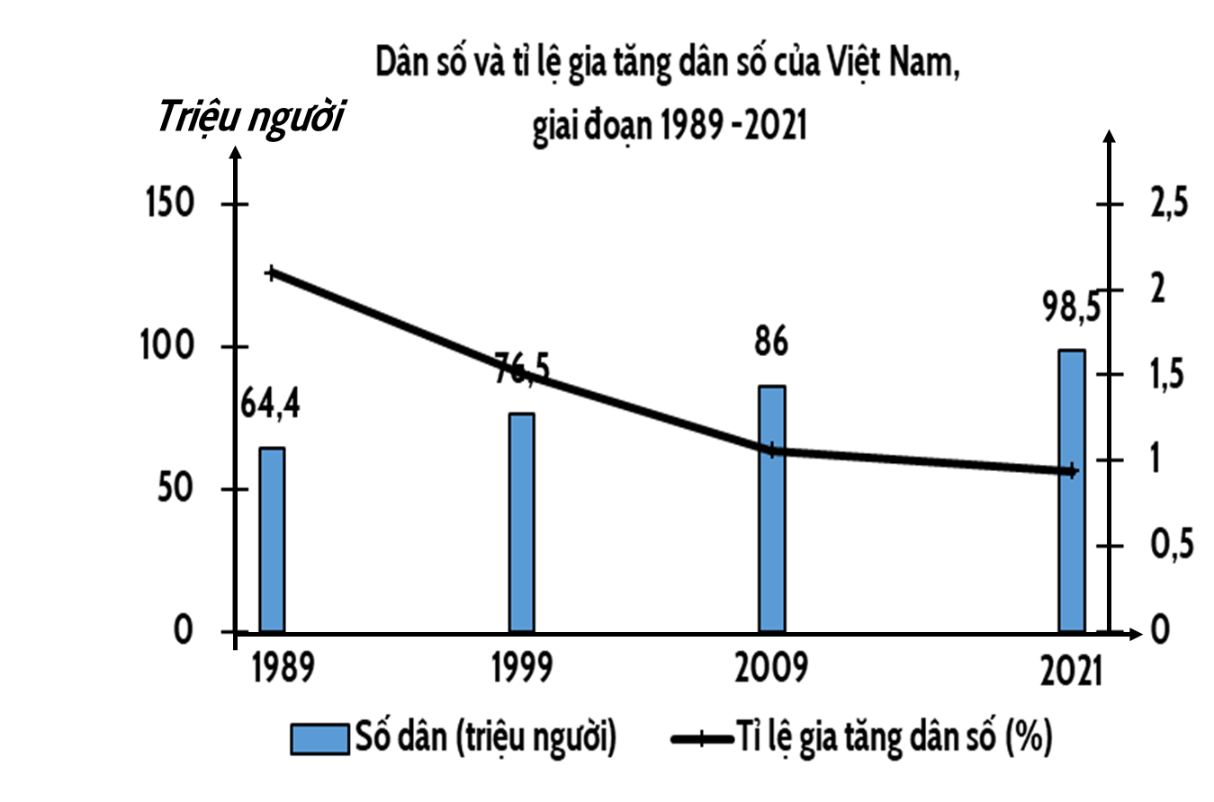

* Xác định dạng biểu đồ thích hợp thể hiện tỉ lệ gia tăng dân số của nước ta là biểu đồ kết hợp.

**Nhiệm vụ 2:** Tìm hiểu và trình bày về đặc điểm phân bố của một dân tộc ở nước ta.

**- Thực hiện nhiệm vụ:** HS làm việc ở nhà.

**- Báo cáo, thảo luận:** GV cho HS nộp bài vào tiết sau.

**- Kết luận, nhận định:** GV nhận xét bài làm, thái độ của các HS.

# IV. RÚT KINH NGHIỆM

………………………………………………………………………………………………

………………………………………………………………………………………………

………………………………………………………………………………………………

………………………………………………………………………………………………

………………………………………………………………………………………………

**V. PHỤ LỤC**

**1/ NỘI DUNG GHI BÀI**

|  |
| --- |
| 1. **Đặc điểm phân bố các dân tộc**   - Nhiều dân tộc (54 dân tộc).  - Dân tộc Kinh chiếm khoảng 85% số dân.  - Các dân tộc thiểu số chiếm gần 15%.  ***a. Các dân tộc ở Việt Nam sinh sống rộng khắp trên toàn lãnh thổ***  - Dân tộc Kinh cư trú khắp cả nước, tập trung chủ yếu ở đồng bằng, ven biển và trung du.  - Các dân tộc thiểu số phân bố rải rác, tập trung đông hơn ở trung du và miền núi. Dân tộc Khơ-me, Chăm, Hoa sinh sống chủ yếu ở các đồng bằng ven biển phía Nam và Đồng bằng sông Cửu Long.  ***b. Phân bố dân tộc ở Việt Nam có sự thay đổi***  Các dân tộc Việt Nam phân bố ngày càng đan xen với nhau trên lãnh thổ nước ta.  ***c. Người Việt Nam ở nước ngoài là một bộ phận của dân tộc Việt Nam***  - Có khoảng 5,3 triệu người (năm 2021) sinh sống ở nước ngoài  - Là bộ phận không tách rời và là nguồn lực của cộng đồng dân tộc Việt Nam.  **2. Dân số**  **a. Quy mô, gia tăng dân số**  - Quy mô dân số năm 2021: 98,5 triệu người - đứng thứ 15 thế giới, và thứ 3 trong Đông Nam Á  - Tỉ lệ tăng dân số nước ta có xu hướng giảm, tuy nhiên do quy mô dân số đông nên mỗi năm dân số nước ta vẫn tăng khoảng 1 triệu người.  ***b. Cơ cấu dân số theo nhóm tuổi và giới tính***  ***\* Cơ cấu dân số theo tuổi***  - Giảm tỷ trọng dân số từ 0 — 14 tuổi, tăng nhóm 15-64 tuổi và từ 65 tuổi trở lên.  - Đang ở trong thời kỳ dân số vàng và có xu hướng già hoá dân số.  🡪 Nguyên nhân: tỷ lệ sinh giảm, tuổi thọ trung bình tăng trong những thập kỉ qua.  ***\* Cơ cấu dân số theo giới tính:***  - Tỷ số giới tính ở nước ta khá cân bằng.  - Tỷ số giới tính năm 2021: 99,4 nam/ 100 nữ  - Tình trạng mất cân bằng giới tính ở nhóm sơ sinh khá rõ rệt. |

**2/ PHT**

**PHT TRÒ CHƠI GHÉP NỐI**

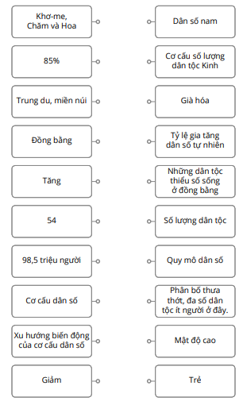

**3/ Một số hình ảnh**

|  |  |
| --- | --- |
| D:\GIÁO ÁN\9\TẬP BẢN ĐỒ\Tập bản đồ địa lí 9_page-0001.jpg | http://imgs.baobacgiang.com.vn/2019/10/11/15/20191011152444-30.jpg |
|  | Cộng đồng người Việt Nam ở nước ngoài: Nguồn lực cho đất nước phát triển |
| đặc điểm dân cư việt nam mất cân bằng giới tính |  |
|  |  |

**4/ Các tài liệu khác**

* <https://infographics.vn/cong-dong-cac-dan-toc-viet-nam/786.vna> Các dân tộc Việt Nam
* <https://nhandan.vn/cong-dong-54-dan-toc.html>
* <https://dantocmiennui.vn/nations.html>
* <https://infographics.vn/cong-dong-nguoi-viet-nam-o-nuoc-ngoai-nguon-luc-cho-dat-nuoc-phat-trien/18476.vna>
* <https://thanhnien.vn/thu-nhap-binh-quan-nguoi-giau-cao-gap-8-lan-nguoi-ngheo-1851473095.htm>
* <https://www.youtube.com/watch?v=fLQEgcaqDis>
* <https://trungtamytetiendu.org/chi-tiet-tin/canh-bao-he-luy-tu-mat-can-bang-gioi-tinh-o-viet-nam-1-4226.html>

Tài liệu được chia sẻ bởi Website VnTeach.Com

https://www.vnteach.com